# 

## ΕΛΛΗΝΙΚΗ ΔΗΜΟΚΡΑΤΙΑ

ΝΟΜΟΣ ΑΤΤΙΚΗΣ

#### ΔΗΜΟΣ ΑΓΙΑΣ ΠΑΡΑΣΚΕΥΗΣ ΑΤΤΙΚΗΣ Αγία Παρασκευή 16 - 11 - 2018

##### ΛΕΩΦ. ΜΕΣΟΓΕΙΩΝ 415-417, Τ.Κ. 153 43

##### ΓΡΑΦΕΙΟ ΤΥΠΟΥ

Τηλ.: 213-2004-567

Τηλ. κέντρο: 213-2004-500

Fax: 213-2004-531

[**e-mail: gr.typou@agiaparaskevi.gr**](mailto:e-mail:%20gr.typou@agiaparaskevi.gr)

**ΔΗΜΟΣ ΑΓ. ΠΑΡΑΣΚΕΥΗΣ: ΕΡΓΑ ΠΟΥ ΕΓΙΝΑΝ Η ΠΡΟΧΩΡΟΥΝ ΣΤΑ ΠΕΥΚΑΚΙΑ**

1. **ΑΝΤΙΠΛΗΜΜΥΡΙΚΑ ΕΡΓΑ ΟΜΒΡΙΩΝ:**

* Έγινε το έργο **αντιπλημμυρικής προστασίας** των οδών **Παπανδρέου και Αγ. Αναργύρων** στα Πευκάκια με προϋπολογισμό 530χιλ. ευρώ και ακολούθησε **καθολική ασφαλτόστρωση** των οδών. 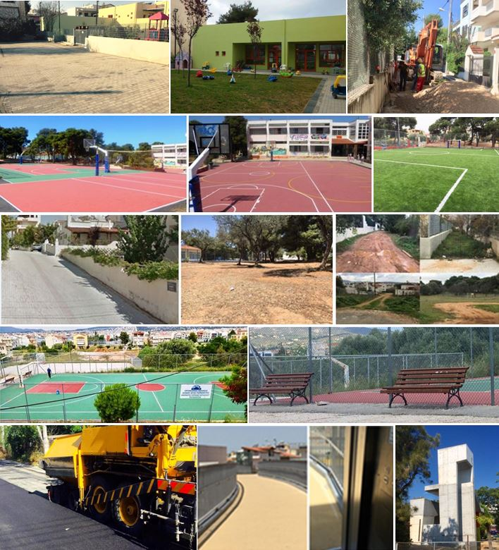
* Ολοκληρώθηκε το **έργο ομβρίων** στην οδό **Θερίσου** και συνεχίζεταιστις οδούς **Αμαλιάδος, Θεσσαλονίκης, Σάμου** και **Υμηττού** στα Νότια Πευκάκια. Το έργο με προϋπολογισμό 4,3 εκ. ευρώ κατασκευάζεται από την Περιφέρεια Αττικής και έχει ολοκληρώθηκε σε άλλες 12 οδούς στην Αγ. Παρασκευή.
* Εντάχθηκε στο φετινό προϋπολογισμό της Περιφέρειας Αττικής, μετά από αίτημα του Δήμου ένα **νέο μεγάλο αντιπλημμυρικό έργο ομβρίων** στα Πευκάκια προϋπολογισμού 2,5 εκ. ευρώ στις οδούς **Επαμεινώνδα, Καραγάτση, Βρεττάκου, Χρυσοβαλάντου, Αριστοφάνους, Λουκή Ακρίτα, Φθιώτιδος, Ορχομενού, Τυρνάβου, Αταλάντης, Μακαρίου, Αγαπήνωρος, Κρήτης, Κάδμου και Αγίας Θέκλας**.

1. **ΔΙΑΝΟΙΞΗ ΟΔΩΝ:**

Δημοπρατήθηκε στις 5/9/2017 και ξεκίνησε το **έργο** **κατασκευής πεζόδρομων-διάνοιξης οδών** **στα Πευκάκια** με προϋπολογισμού **1 εκ.** ευρώ, που περιλαμβάνει τις οδούςΠην. Δέλτα, Καλομοίρη, Καρκαβίτσα, Νηρηίδων, Βικέλα, Πορφύρα, Λ. Ακρίτα, Αγ. Αναργύρων, Πυθαγόρα, Πολυμνίας, Εθν. Μακαρίου, Μήλου, Βερενίκης, Στρ. Μυριβήλη, Περσεφόνης, Θεσσαλονίκης και Φειδιππίδου. Το έργο χρηματοδοτείται από την Περιφέρεια Αττικής και θα κατασκευαστεί από το Δήμο. Υπήρξε 4/μηνη καθυστέρηση έναρξης του έργου λόγω του ότι απαιτήθηκε εκ των υστέρων παρουσία Αρχαιολόγου.

1. **Τι άλλο κάναμε σε ΔΡΟΜΟΥΣ, ΠΕΖΟΔΡΟΜΟΥΣ:**

* Έγιναν οι κατασκευές και διαμορφώσεις των **πεζόδρομων πέριξ του Παιδικού Σταθμού** οδού Αισώπου, όπως και του **κοινόχρηστου χώρου** επί της οδού Μακαρίου.
* Έγινε έργο **επισκευής οδοστρωμάτων, πεζοδρομίων και ασφαλτοτάπητα** σε 13 οδούς των Πευκακίων και επίστρωση πεζοδρόμων **Μινωτή** και **Κάδμου** με κυβόλιθο.
* Έγινε έργο **καθολικών ασφαλτοστρώσεων** στις οδούς **Δημοκρίτου** και **Ζαϊμη**.
* Έγινε τοποθέτηση **φαναριού για πεζούς** στην οδό Κλεισθένους.
* Δημοπρατήθηκε στις 23 Ιουλίου νέο έργο **καθολικών** **σφαλτοστρώσεων** συνολικού Προϋπολογισμού **999.500€,** που χρηματοδοτείται από το Δήμο και περιλαμβάνει, μεταξύ άλλων, τις οδούς **Αγελάου Αγ. Τριάδος** και **Αισώπου** στα Πευκάκια.
* Δημοπρατήθηκε στις 24 Ιουλίου νέο έργο **επισκευής φθορών οδοστρωμάτων** (μικρότερες ασφαλτοστρώσεις σε προβληματικά σημεία) συνολικού Προϋπολογισμού 280.000€, που χρηματοδοτείται από το Δήμο και περιλαμβάνει πολλά σημεία στα Πευκάκια.

1. **ΠΑΙΔΙΚΕΣ ΧΑΡΕΣ:**

* **Αναπλάσαμε και πιστοποιήσαμε** την Παιδική Χαρά Εθν. Μακαρίου και Αγίων Αναργύρων.
* Κατασκευάσαμε **νέα Παιδική Χαρά** δίπλα στον Παιδικό Σταθμό οδού Αισώπου, όπου εκκρεμεί η τοποθέτηση οργάνων που θα γίνει σύντομα με τη νέα εργολαβία του Δήμου για την **αναβάθμιση** των **Παιδικών Χαρών** προϋπολογισμού 450.000€ η οποία χρηματοδοτείται με 234.000€ από το Ειδικό Πρόγραμμα Ενίσχυσης Δήμων «ΦΙΛΟΔΗΜΟΣ ΙΙ» του Υπουργείου Εσωτερικών και 216.000€ από ίδιους πόρους.

**Επίσης συνεχίζεται η φύλαξη των Παιδικών Χαρών από ειδικευμένη εταιρεία**.

1. **Τι κάναμε στην ΚΑΘΑΡΙΟΤΗΤΑ:**

* **Τοποθετήσαμε σύστημα** **υπογειοποιημένων κάδων** συλλογής απορριμμάτωνκαι ανακυκλώσιμων υλικών στη συμβολή των οδών Αγίας Τριάδος & Ιουστινιανού**.**
* **Λειτουργούμε 3 Γωνιές Ανακύκλωσης** στα Πευκάκια (30 σε όλη την πόλη) για τη χωριστή συλλογή 5 ρευμάτων: **Χαρτί, γυαλί, μέταλλο/πλαστικό, ενδύματα/υφάσματα, οργανικά απόβλητα** με στόχο την επίτευξη υψηλότερου ποσοστού ανάκτησης υλικών προς ανακύκλωση ή επαναχρησιμοποίηση. Η τοποθέτηση κάδων γυαλιού και χαρτιού (δύο πρώτα ρεύματα) στις Γωνιές ολοκληρώθηκε τον Ιούλιο και τον Οκτώβριο ξεκίνησε η σταδιακή ένταξη και άλλων 3 ρευμάτων.
* Τοποθετήθηκαν **κάδοι απορριμμάτων** και **καθιστικά** στις εισόδους του Αθλητικού κέντρου και στο τέρμα των Λεωφορείων και σε άλλα σημεία της περιοχής.
* **Γίνεται** από το 2015 και κάθε χρόνο **λεπτομερής καθαρισμός** και αποψίλωση μεγάλου αριθμού οικοπέδων και μεγάλων χώρων στα Πευκάκια (Αθλητικό κέντρο κ.λ.π.)
* Λειτουργήσαμε το **Κινητό Πράσινο Σημείο για την ανακύκλωση**, που βραβεύτηκε στα «Best City Awards» το 2016.
* **Έγινε** απομάκρυνση  **εγκαταλειμμένων** οχημάτων η οποία συνεχίζεται.
* **Έγινε αναβάθμιση και συντήρηση** του δικτύουκάδων απορριμμάτων, ανακυκλώσιμων υλικών και μικροαπορριμμάτων.
* Εκδώσαμε το παραμύθι για την ανακύκλωση **«Η περιπέτεια της κυρίας Χάρτινης»** το οποίο απευθύνεται σε παιδιά προσχολικής και σχολικής ηλικίας με στόχο να τα μάθει να χρησιμοποιούν σωστά και τακτικά τους μπλε κάδους και να μεταδίδουν το μήνυμα της ανακύκλωσης και το οποίο επίσης βραβεύτηκε στα «Best City Awards» το 2017.

1. **ΣΧΟΛΕΙΑ:**

* **9ο Δημοτικό Σχολείο:** Έγινε ανακατασκευή του **αύλειου χώρου**, του **γηπέδου 5χ5 (**με χρηματοδότηση της ΓΓΑ) και της **αίθουσας εκδηλώσεων,** **βάφτηκε** εξωτερικά πλήρως και έγινε περίφραξη παλαιού κτίσματος.
* **14ο Νηπιαγωγείο εντάχθηκε στο ΕΣΠΑ** μέσω της «ΚΤΥΠ Α.Ε.» (Κτιριακές Υποδομές ΑΕ, πρ. ΟΣΚ)με 1 εκ. ευρώ.
* **6ο Γυμνάσιο:** Προχώρησαν οι ενέργειες για την επίλυση του προβλήματος ιδιοκτησιακού καθεστώτοςτου οικοπέδου στην οδό **Αγελάου** που προορίζεται για την ανέγερση του. Το πρόβλημα που προέκυψε κατά την διαδικασία ένταξης του έργου στο ΕΣΠΑ μέσω της «ΚΤΥΠ Α.Ε.» αφορά την αρχική εγγραφή του οικοπέδου στο κτηματολόγιο το οποίο δεν επιδιορθώθηκε αλλά ούτε εντοπίστηκε στο παρελθόν. Προκειμένου να ξεπεραστεί το πρόβλημα ο Δήμος έχει κάνει ενέργειες προς το Υπουργείο Αγροτικής Ανάπτυξης για την παραχώρηση του χώρου, που αναμένεται να έχουν θετική κατάληξη.

1. **ΠΑΙΔΙΚΟΙ ΣΤΑΘΜΟΙ:**

* Ολοκληρώσαμε την κατασκευή και λειτουργήσαμε τον **Παιδικό Σταθμό της οδού Αισώπου** που το μεγάλο του τμήμα έγινε από την προηγούμενη Δημαρχία.
* Ολοκληρώθηκαν οι μελέτες **Νέου Βρεφονηπιακού Σταθμού** στα Πευκάκια(οδός Αγ. Βασιλείου), με προϋπολογισμό 1,4 εκ. ευρώ και εκδόθηκε η άδεια δόμησης, που ανοίγει το δρόμο για την ένταξη του έργου σε πρόγραμμα χρηματοδότησης, όπως συνέβη και με την κατασκευή του 14ου Νηπιαγωγείου στο ίδιο Οικοδομικό Τετράγωνο.

1. **ΑΘΛΗΤΙΚΟΙ ΧΩΡΟΙ**:

* Έγινε ανάπλαση του αγωνιστικού χώρου του **γηπέδου μπάσκετ** στην οδό Βικέλα, περιφράχτηκε το διπλανό μπάσκετ και τοποθετήθηκαν πολλά καθιστικά στο χώρο.
* Προχωρούν οι διαδικασίες δημιουργίας κλειστού προπονητηρίου στο χώρο του δεύτερου γηπέδου μπάσκετ στην οδό Βικέλα.

1. **ΠΕΖΟΓΕΦΥΡΕΣ:**

* Ξεκίνησε και ολοκληρώνεται εντός του 2018 η κατασκευή 2ης πεζογέφυρας επί της Λεωφ. Μεσογείων (συνδέει την οδό Ευαγγελιστρίας με την Πλατεία Πέτρουλα επί της οδού Χίου), από το Υπουργείο Μεταφορών (ΥΜΕΤ).Το εν λόγω σημείο αναδείχτηκε 2ο σε επικινδυνότητα από τα 20 που μελετήθηκαν στη Μελέτη Σκοπιμότητας επιλογής θέσεων ανισόπεδων διαβάσεων πεζών στους οδικούς άξονες αρμοδιότητας της Γενικής Γραμματείας Δημοσίων Έργων στο Λεκανοπέδιο Αττικής Γενική Γ.Δ.Ε στο Λεκανοπέδιο Αττικής.
* Λειτούργησε, με ενέργειες του Δήμου, η πεζογέφυρα επί της Λεωφ. Μεσογείων στο Σταυρό (Γελαδάκη) και έγινε ονοματοδοσία της προς τιμήν του αείμνηστου πρ. πρόεδρου του Συλλόγου Κατοίκων Πευκακίων Μ. Μιχαηλίδη, σε ειδική εκδήλωση.

1. Έγινε ενίσχυση της φύτευσης κατά μήκος της οδού **Παναγούλη** από την Αττική Οδό.
2. Έγινε **δενδροφύτευση** από τα ΑμεΑ Αγίας Παρασκευής στο οικόπεδο του Δήμου που προορίζεται για ανέγερση Στέγης Υποστηριζόμενης Διαβίωσης.
3. Προχωράμε σε εκπόνηση μελέτης για Αθλητικό Κέντρο στα Πευκάκια.
4. Χωροθετήσαμε σύγχρονο **Αμαξοστάσιο** και **Πράσινο Σημείο** για τη συλλογή υλικών προς ανακύκλωση ή επαναχρησιμοποίηση και έχουμε κάνει συγκεκριμένες ενέργειες για την αγορά γης .
5. Ξεκίνησαν νομικές διαδικασίες για τα **διεκδικούμενα οικόπεδα** από το Δήμο Παιανίας.

**Γιάννης Σταθόπουλος**

Δήμαρχος Αγίας Παρασκευής